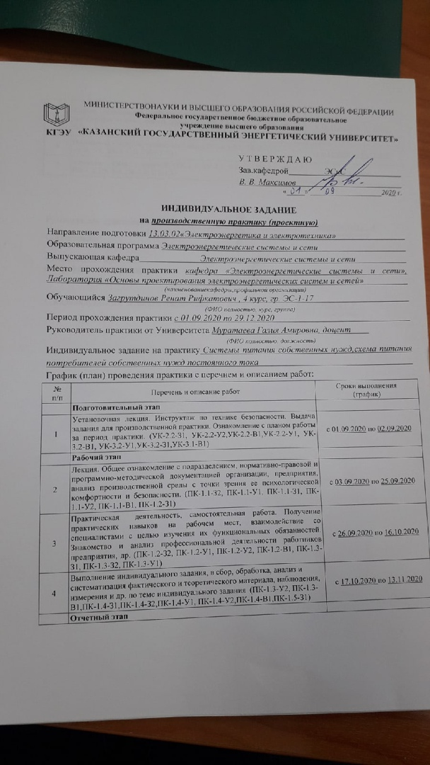
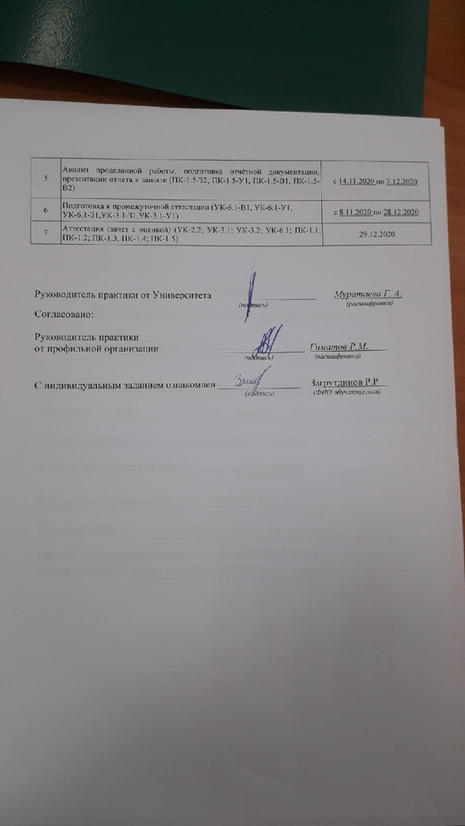

КГЭУ | МИНИСТЕРСТВОНАУКИ И ВЫСШЕГО ОБРАЗОВАНИЯ РОССИЙСКОЙ ФЕДЕРАЦИИ  Федеральное государственное бюджетное образовательное  учреждение высшего образования  «КАЗАНСКИЙ ГОСУДАРСТВЕННЫЙ ЭНЕРГЕТИЧЕСКИЙ УНИВЕРСИТЕТ»

ДНЕВНИК

ПРОИЗВОДСТВЕННОЙ ПРАКТИКИ (ПРОЕКТНОЙ)

(тип практики: практика по получению профессиональных умений и опыта профессиональной деятельности,
производственно-технологическая, педагогическая, научно-исследовательская работа и др.)

Фамилия И.О. Загрутдинов Ренат Рифкатович

Институт ИЭЭ курс 4 группа ЭС-1-17

Период практики с 01.09.2020 по 29.12.2020

Способ проведения практики стационарная
выездная/стационарная

Профильная организация ФГБОУ ВО «КГЭУ»
наименование профильной организации
Подразделение кафедра «ЭСиС»
наименование структурного подразделения профильной организации, кафедра
Рабочее место лаборатория «Основы проектирования электроэнергетических систем и сетей»
наименование и расположение места прохождения практики

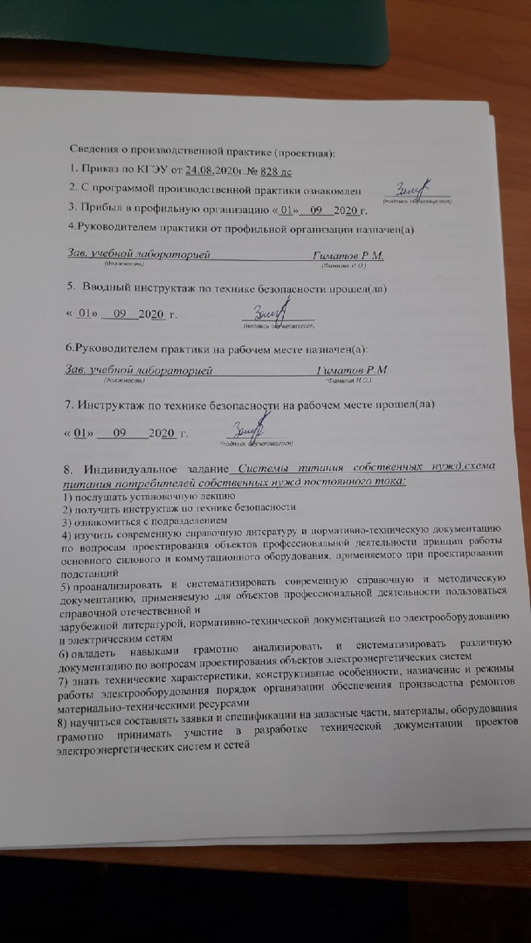
9) овладеть методиками разработки технической документации проектов электроэнергетических систем и сетей
10) изучить основы экономики и организации производства труда и управления в энергетике
сроки действия, физические объемы нового строительства и реконструкции электрических сетей и линий электропередачи
11) предлагать и реализовывать мероприятия по совершению производства работ грамотно самостоятельно принимать проектные решения, используя действующие нормативные документы, применяя теоретические знания
12) обосновывать и сопоставлять различные проектные решения и выбирать конкретное решение предполагающее эффективность использования объектов электроэнергетических систем и сетей порядок организации обеспечения производства ремонтов материально-техническими ресурсами характерные признаки повреждений, порядок выявления и устранения неисправностей на воздушных линиях электропередачи
13) оценивать состояние техники безопасности на производственном объекте при осмотре электрооборудования определять параметры и проводить технические освидетельствование
оборудования
14) овладеть методиками грамотного определения параметров оборудования объектов электроэнергетических систем и сетей
15) структуру системы автоматизированного проектирования и область их использования современные разработки в области компьютерных технологий, управления техническими и производственными системами, системами автоматизации производственных процессов
16) принимать и реализовывать решения при использовании современных методов проектирования электроэнергетических систем
17) владеть методами использования систем автоматизированного проектирования в решении проектных и технологических задач современным программным обеспечением, применяемым в электроэнергетике и электротехнике
18) особенности общения в деловой сфере, в том числе и в проектной деятельности
19) организовать взаимодействие членов команды для решения задачи, проблемы и работы над проектом
20) приемами эффективной целевой работы в команде
21) основные приемы эффективного управления собственным временем
22) применять знания о своих ресурсах и их пределах, для успешного выполнения порученной работы
23) методами планирования собственного времени
24) условия организации проектной работы
25) оценивать качество и эффективность проектов формулировать задачи в зоне своей ответственности и корректировать способы решения задач при необходимости
26) методами разработки, реализации и контроля проектов
27) особенности поведения выделенных групп людей, с которыми работает/взаимодействует, учитывает их в своей деятельности
28) определять свою роль в команде, понимать эффективность использования стратегии сотрудничества для достижения поставленной цели
29) навыками организации деловой беседы на различных её этапах в проектной деятельности

Работы, выполненные обучающимся во время прохождения практики
производственной практики (проектной)
Дата | Рабочее место | Содержание выполненной работы
01.09.2020 | Лаборатория «Основы проектирования электроэнергетических систем и сетей» | Установочная лекция. Инструктаж по технике безопасности.  Выдача задания для производственной практики. Ознакомление с планом работы за период практики.
03.09.2020-25.09.2020 | Лаборатория «Основы проектирования электроэнергетических систем и сетей» | Лекция. Общее ознакомление с подразделением, нормативно-правовой и программно-методической документацией организации,предприятия, анализ производственной среды с точки зрения ее психологической комфортности и безопасности.  Сбор первичной информации по теме индивидуального задания. Изучил современную справочную литературу и нормативно-техническую документацию по вопросам назначения электроэнергетических систем. Проанализировал и систематизировала современную справочную и методическую документацию, применяемую для классификации трансформаторных подстанции.  Анализировал и систематизировал различную документацию по вопросам индивидуального задания: назначение электроэнергетических систем и классификации трансформаторных ПС.
26.09.2020-16.10.2020 | Лаборатория «Основы проектирования электроэнергетических систем и сетей» | Практическая деятельность, самостоятельная работа. Получение практических навыков на рабочем мест, взаимодействие со специалистами с целью изучения их функциональных обязанностей. Знакомство и анализ профессиональной деятельности работников предприятия.  Изучил основы экономики и организации производства труда и управления в энергетике, сроки действия, физические объемы нового строительства и реконструкции электрических сетей и линий электропередачи  Рассмотрел методы определения параметров оборудования объектов электроэнергетических систем и сетей
17.10.2020-13.11.2020 | Лаборатория «Основы проектирования электроэнергетических систем и сетей» | Выполнение индивидуального задания, в сбор, обработка, анализ и систематизация фактического и теоретического материала,наблюдения, измерения и др. по теме индивидуального задания.  Изучил технические характеристики, конструктивные особенности, назначение и режимы работы трансформаторных подстанций  Умею обосновывать и сопоставлять различные проектные решения и выбирать конкретное решение предполагающее эффективность использования объектов электроэнергетических систем и сетей
14.11.2020-07.12.2020 | Лаборатория «Основы проектирования электроэнергетических систем и сетей» | Анализ проделанной работы, подготовка отчетной документации, презентации отчета к защите.  Овладел приемами эффективной целевой работы в команде - совместно с одногруппниками изучили виды и схемы трансформаторных подстанций и места установки данных подстанций.  Анализ требований, предъявляемых к распределительным устройствам открытого и закрытого типа, схем и конструкций электрических подстанций.
08.12.2020-29.12.2020 | Лаборатория «Основы проектирования электроэнергетических систем и сетей» | Изучение cистемы питания собственных нужд,схема питания потребителей собственных нужд постоянного тока Ознакомление с основными нормативными документами по обслуживанию и ремонту оборудования трансформаторных подстанций.  Подготовка к промежуточной аттестации.  Составление отчета и презентации по индивидуальному заданию.

Отработано 108 часов.

Подпись руководителя практики
от профильной организации Гиматов Р. М.
(подпись) (Ф.И.О. руководителя практики)

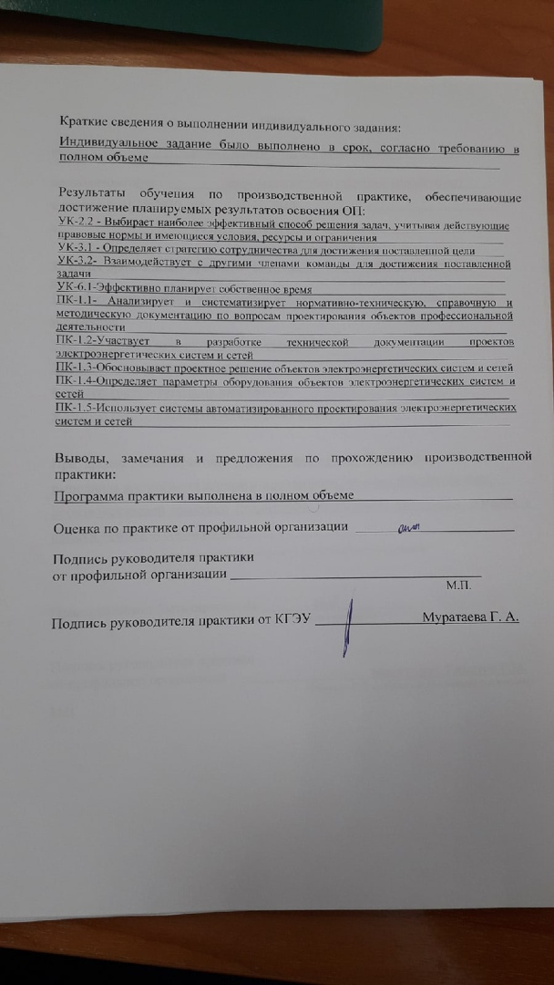
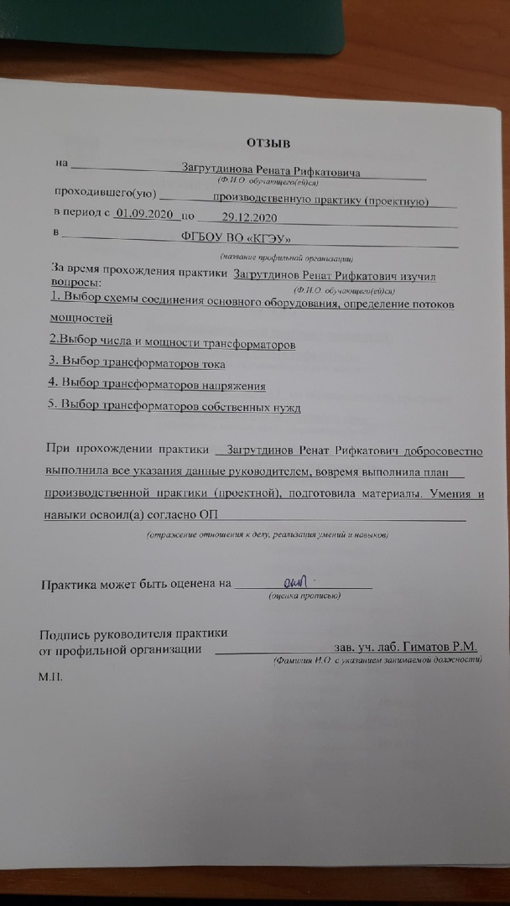
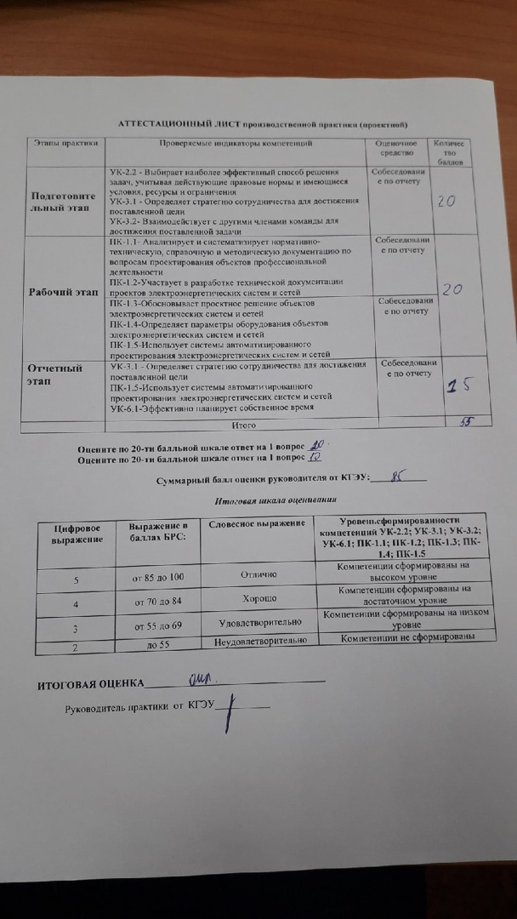
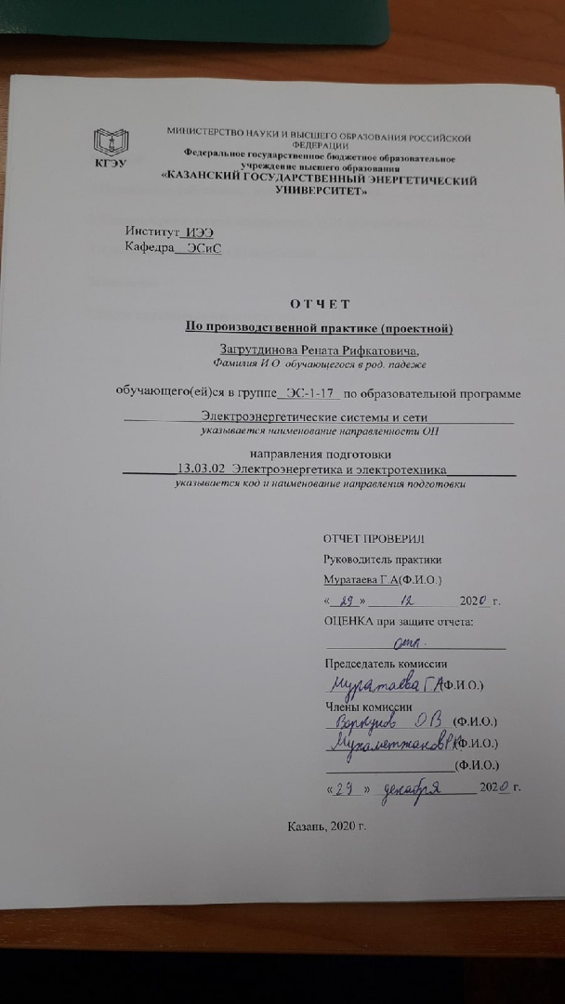
Содержание

1. Введение……………………………………………………………….3

2.Потребители собственных нужд (СН) подстанций………………….4

3. Схемные решения при подключении ТСН на подстанциях………..5

4. Состав потребителей СН подстанций………………………………..6

5.Заключение……………………………………………………………..23

Введение
На электростанциях и подстанциях 35-220 кВ и более для питания электроэнергией вспомогательных приборов, агрегатов и прочих потребителей собственных нужд (с. н.) используют разветвленные системы электрических соединений. Они обеспечивают нормальное функционирование подстанций, гарантируя бесперебойное электроснабжение ответственных потребителей оперативным переменным, постоянным током. Обесточенные устройств С. Н. может привести к полному погашению подстанции, либо стать причиной развития серьезных проблем в будущем при её восстановлении, вводе в работу.

Потребители собственных нужд (СН) подстанций
Состав электроприемников СН определяется исходя из типа подстанции, мощности устройств, используемого топлива и пр.
В общем случае к потребителям собственных нужд относят:
— системы и механизмы охлаждения силовых трансформаторов (автотрансформаторов);
— приспособления, необходимые для регулирования напряжения силового трансформатора под нагрузкой;
— оперативные цепи выпрямленного постоянного, переменного тока;
— зарядные, подзарядные агрегаты для аккумуляторных батарей;
— устройства связи, сигнализации и телемеханики;
— все виды освещения: аварийное, наружное, внутреннее, охранное;
— узлы и детали систем смазки подшипников СК;
— водородные установки;
— насосные агрегаты, обеспечивающие работу систем пожаротушения, технического и хозяйственного водоснабжения;
— системы автоматики и компрессии воздушных выключателей;

— установки электроподогрева помещений выключателей, аккумуляторных батарей, ресиверов и прочих устройств;
— механизмы систем вентиляции, бойлерные и пр.
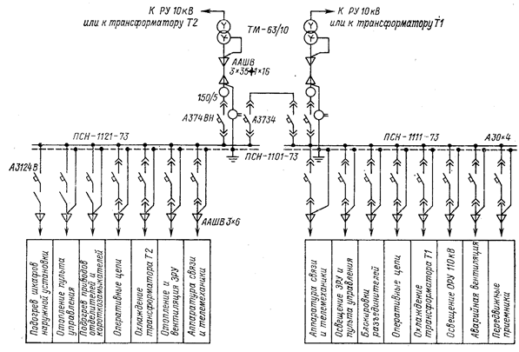
Обычно суммарная мощность потребителей С.Н. мала, поэтому они подключаются к понижающим трансформаторам с низкой стороны 380/220 В. На двухтрансформаторных подстанциях 35-220 кВ устанавливают 2 рабочих ТСН, номинальная мощность которых выбирается исходя из нагрузки, при учете допустимых перегрузок. Для наиболее ответственных потребителей размещают и 3 трансформатора С.Н.
Граничная мощность ТСН напряжением 3 – 10/0,4 кВ может быть 1000 -1600 кВа при напряжении КЗ — 8 %. Граничная мощность ограничивается коммутационной возможностью автоматов 0,4 кВ.

Схемные решения при подключении ТСН на подстанциях
К обустройств систем электроснабжения С.Н. подстанций применяются довольно серьезные требования. Предусматриваются схемные решения, повышающие надежность работы таких систем:
— монтаж не менее 2-х трансформаторов СН, установленной мощностью не менее 560, 630 кВА;
— секционирование шин собственных нужд секционными выключателями 0,4 кВ;
— устройств автоматики: автоматического ввода резерва (АВР) на секционном выключателе;
— резервирование систем с.н. со стороны высшего напряжения и пр.
Для увеличения надежности, равномерной загрузки ТСН, потребители, обеспечивающие работу основного оборудования электростанций (охлаждение трансформаторов, работа компрессора, подогрев выключателей и пр.), подключаются к разным системам шин.
Компоновка подстанции может предусматривать установку одного либо нескольких щитов СН 380/220 кВ. Электропитание приемников 1-й категории производится по радиальным схемам, 2-й и 3-й – по магистральным. Более сложные электрических соединений применяются на подстанциях 500 кВ и выше. Это объясняется тем, что на ОРУ в служебных помещениях вместе с механизмами возбуждения СК, щитами РЗ СК, AT, устанавливаются и щиты с. н., с которых осуществляется управление фидерами 0,4 кВ, коммутирующие эти объекты.
Расход электроэнергии на С. Н. подстанций фиксируется счетчиками, установленными на присоединениях к ТСН.
Пример расчета мощности собственных нужд можно посмотреть в этой статье. Здесь указана таблица нагрузок потребителей собственных нужд и формулы для расчета.
СН предназначены для питания потребителей подстанции первой категории (допускающих перерыв в электроснабжении на время срабатывания АВР) и второй категории. В СН ПС ФСК и МРСК используется щит собственных нужд (ЩСН), имеющий два и более независимых ввода. Каждый из вводов ЩСН подключается к выходу своего понижающего трансформатора собственных нужд, вход трансформатора, в свою очередь, подключается к ячейке среднего напряжения. Для оперативного переключения вводов в случае исчезновения напряжения на одном из них используется АВР.
Средняя мощность системы СН для ПС ФСК составляет 320 кВА, стоимость ЩСН - 6 – 8 млн. руб., для ПС МРСК мощность СН составляет 100кВА, стоимость ЩСН - 2 – 3 млн. руб.
Также в качестве третьего независимого ввода питания собственных нужд ПС ФСК иногда используются ДГУ, рассчитанные как на полную нагрузку СН, так и на часть ее.

Состав потребителей СН подстанций зависит от типа подстанции, мощности трансформаторов, наличия синхронных компенсаторов, типа электрооборудования. Наименьшее количество потребителей СН на подстанциях, выполненных по упрощенным схемам, без синхронных компенсаторов, без постоянного дежурства. Это электродвигатели обдува трансформаторов, обогрев приводов QR и QN, шкафов КРУН, а также освещение подстанции.
На подстанциях с выключателями ВН дополнительными потребителями являются компрессорные установки (для выключателей ВНВ, ВВБ), а при оперативном постоянном токе – зарядный и подзарядный агрегаты. При установке синхронных компенсаторов необходимы механизмы смазки их подшипников, насосы системы охлаждения GC.
Наиболее ответственными потребителями СН подстанций являются оперативные цепи, система связи, телемеханики, система охлаждения трансформаторов и GC, аварийное освещение, системы пожаротушения, электроприемники компрессорной.
Мощность трансформаторов СН выбирается по нагрузкам СН с учетом коэффициентов загрузки и одновременности, при этом отдельно учитываются летняя и зимняя нагрузки, а также нагрузка в период ремонтных работ на подстанции.
В учебном проектировании можно по ориентировочным данным определить основные нагрузки СН подстанции Р_{уст}, кВт. Приняв для двигательной нагрузки cos j = 0,85, определяют Q_{уст} и расчетную нагрузку:
где k_{с} – коэффициент спроса, учитывающий коэффициенты одновременности и загрузки. В ориентировочных расчетах можно принять k_{c} = 0,8.
Мощность трансформаторов СН на подстанции без постоянного дежурства и при одном трансформаторе СН
S_{т} ³ S_{расч};
при двух трансформаторах СН на подстанции с постоянным дежурством
S_{т} ³ S_{расч},/К_{п},
где К_{п} – коэффициент допустимой аварийной перегрузки, его можно принять равным 1,4;
если число трансформаторов СН больше двух, то
S_{т} ³ S_{расч},/n.
Предельная мощность каждого трансформатора СН должна быть не более 630 кВА. При технико-экономическом обосновании допускается применение трансформаторов 1000 кВА при u_{к} = 8 %.
Два трансформатора СН устанавливают на всех двухтрансформаторных подстанциях 35 – 750 кВ.
Один трансформатор СН устанавливают на однотрансформаторных подстанциях 35 – 220 кВ с постоянным оперативным током, без синхронных компенсаторов и воздушных выключателей с силовыми трансформаторами ТМ. В этом случае предусматривается складской резерв в энергосистеме.
Если на однотрансформаторной подстанции установлен синхронный компенсатор, воздушные выключатели или трансформатор с системой охлаждения Д и ДЦ, то предусматриваются два трансформатора СН, один из которых присоединяется к местной сети 6 – 35 кВ.
Для питания оперативных цепей подстанций может применяться переменный и постоянный ток.
На подстанциях с оперативным переменным током трансформаторы СН Т1, Т2 присоединяются отпайкой к вводу главных трансформаторов (рис. 4.3,а). Это необходимо для возможности управления выключателями 6 – 10 кВ при полной потере напряжения на шинах 6 – 10 кВ.
Шины 0,4 кВ секционируются. Питание оперативных цепей переменного тока осуществляются от шин СН через стабилизаторы TS с напряжением на выходе 220 кВ.
На подстанциях с оперативным постоянным током трансформаторы СН Т1, Т2 присоединяются к шинам 6 – 35 кВ (рис. 4.3,б). Если отсутствует РУ 6 – 35 кВ, то трансформаторы СН присоединяются к обмотке НН основных трансформаторов.
Вне зависимости от системы оперативного тока целесообразно присоединять ТСН к независимому источнику, например к линии 6 – 35 кВ от соседней подстанции.
При расчете мощности ТСН для подстанции в курсовом и дипломном проектировании можно воспользоваться нижеприведенными данными.

На рис. 1. показаны схемы собственных нужд подстанций, применяемые в зависимости от вида оперативного тока. При переменном и выпрямленном токе рекомендуется схема (рис. 1, а), согласно которой предусматривается непосредственное подключение трансформаторов собственных нужд к обмоткам низшего напряжения главных трансформаторов (автотрансформаторов).
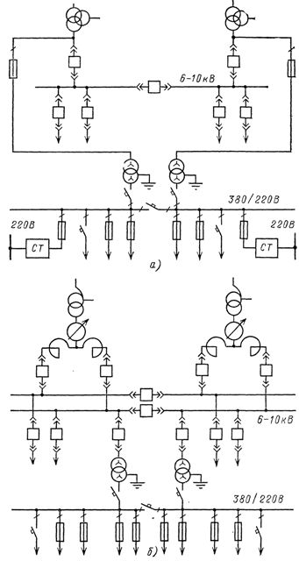
Рис. 1. Схемы присоединения собственных нужд при наличии на подстанциях: а — переменного и выпрямленного оперативного тока, б — постоянного оперативного тока
Такое подключение обеспечивает питание сети оперативного тока и производство операций выключателями при отключении шин 6—10 кВ. При постоянном оперативном токе наибольшее распространение имеет схема, показанная на рис. 2.3,б, когда трансформаторы с. н. непосредственно подключаются к шинам 6— 10 кВ.
Обычно на подстанциях устанавливают один-два рабочих трансформатора собственных нужд, но при наличии особо ответственных потребителей может предусматриваться резервный трансформатор собственных нужд. Так, например, на рис. 2. показана схема для подстанции 220 кВ с тремя трансформаторами собственных нужд, из которых один является резервным, имеющим независимое питание от соседней подстанции.
Более сложные схемы применяются, например, на подстанциях 500 кВ и им подобных. Это вызывается тем, что часто на ОРУ во вспомогательных зданиях наряду с устройствами возбуждения СК, щитами релейной защиты и управления СК, AT, присоединений 220 и 500 кВ размещаются также и щиты с. н., с которых ведется управление присоединениями 0,4 кВ, обслуживающими эти объекты.
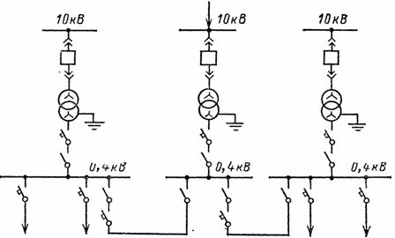

Рис. 2. Упрощенная схема собственных нужд подстанции 220 кВ
На рис. 3 показана упрощенная схема собственных нужд одной подстанции 500 кВ. На ней имеется несколько щитов собственных нужд: ОРУ 220 кВ, ОРУ 500 кВ, ГЩУ, насосной, трансформаторно-масляного хозяйства (ТМХ). Все эти щиты связаны перемычками и взаимно резервируют друг друга. Два трансформатора с. н. подключены к своим автотрансформаторам, а третий (резервный) к находящемуся вблизи трансформаторному пункту (ТП) кабельной городской сети.
На рис. 3 межсекционные связи и перемычки (осуществляемые с помощью выключателей и автоматических выключателей), предназначенные для автоматического ввода резерва при исчезновении напряжения, оснащаются соответствующими устройствами автоматики на стороне 6 — 10 кВ и автоматическими выключателями на стороне 0,4 кВ. На этих же рисунках стрелками условно показаны присоединения с. н. 0,4 кВ.
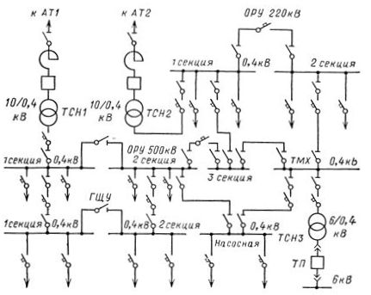
Рис. 3. Упрощенная схема собственных нужд подстанции 500 кВ
В настоящее время эти автоматические выключатели, как правило, также применяются и на отходящих от щитов с. н. линейных присоединениях. На некоторых из них, служащих для автоматического включения и отключения подогревательных устройств (в КРУН и других местах) в зависимости от температуры наружного воздуха, устанавливаются температурные датчики и магнитные пускатели.

Службы электроснабжения, которые входят в управления железных дорог, обеспечивают техническое руководство дистанциями электроснабжения. Их основная задача—разработка мероприятий по совершенствованию и реконструкции действующих устройств электроснабжения, внедрению более совершенных технологий обслуживания и ремонта устройств электроснабжения с максимальной безопасностью для обслуживающего и ремонтного персонала, составлению планов реконструкции устройств электроснабжения. Служба электроснабжения работает в тесном контакте с энергосистемой, что способствует решению главной задачи: бесперебойной подачи достаточного количества электроэнергии высокого качества для всех потребителей электроэнергии железной дороги.
Кроме того, под руководством службы электроснабжения работает энергодиспетчерская группа, которая осуществляет оперативное руководство хозяйством электрификации и энергетики, а также электротехническая лаборатория и электромеханические мастерские. Одной из основных задач дорожной электротехнической лаборатории является выявление слабых мест и узлов эксплуатируемого оборудования и разработка схем, устройств и мероприятий, обеспечивающих повышение надежности и экономичности работы оборудования тяговых подстанций, постов секционирования, контактной сети и энергетического хозяйства. Д ля этого ведется тщательный анализ работы эксплуатируемого.оборудования. В случае появления систематических однотипных неисправностей или отказов оборудования расследуют причины ненормальной работы и в необходимых случаях проводят комплекс специальных испытаний. На основе анализа, изучения литературных источников и испытаний разрабатываются необходимые схемы, устройства и намечаются мероприятия технического или организационного характера, обеспечивающие предупреждение или исключение таких неисправностей при последующей эксплуатации оборудования.
При испытании нового оборудования сотрудники лаборатории совместно с эксплуатационным персоналом дистанции электроснабжения и авторами разработки производят наладку и специальные испытания для оценки его технико-экономических показателей. Кроме того, они обобщают результаты опытной эксплуатации, разрабатывают для обслуживающего персонала инструкции и правила содержания.
Большое место в работах лаборатории занимают организация и выполнение наладочных работ на вновь вводимых тяговых подстанциях, наладка устройств автоматики, телемеханики и защиты, а также выполнение эксплуатационных проверок устройств защиты линий электропередачи, смонтированных на тяговых подстанциях.
Лаборатории предназначены для решения задач, связанных с внедрением научных достижений в хозяйстве электрификации и энергетики железных дорог. Сотрудники лабораторий должны разрабатывать технические мероприятия, направленные на совершенствование методов обслуживания устройств энергоснабжения на основе научной организации труда и внедрения передового опыта новаторов производства, проводить исследования, связанные с дальнейшим улучшением использования технических средств и оборудования, практически налаживать и осваивать новую технику, разрабатывать устройства для механизации и автоматизации наиболее трудоемких технологических процессов.
Учитывая особенности работы, лаборатории оснащают не только аппаратурой, необходимой для проведения профилактических и приемосдаточных испытаний, но и специальной аппаратурой для проведения высоковольтных и специальных испытаний, в том числе испытательными вагонами-лабораториями.
В последнее время ООО «НИИЭФА-ЭНЕРГО» разработало и выпустило вагон—электротехническую лабораторию ВЭТЛ-ЦЭ, предназначенную для проведения автоматизированных обследований состояния оборудования тяговых подстанций и других объектов тягового электроснабжения электрифицированных железных дорог с целью установления необходимости и объема ремонта при выработке оборудованием назначенного ресурса или обнаружении дефектов. Персонал лаборатории выполняет работы повышенной сложности в пределах всей дороги.
Дорожные электромеханические мастерские (ЭМАСТ) являются линейным предприятием железной дороги. Они предназначены для ремонта трансформаторов и электрических машин, электротехнического оборудования; изготовления нестандартных приборов и инструментов для ремонта электротехнического оборудования; изготовления и ремонта различных конструкций, приспособлений и защитных средств, применяемых при эксплуатации электрических сетей и электротехнического оборудования; разработки и внедрения средств механизации труда на предприятиях службы. Здесь же обычно создается центральная база масляного хозяйства, обеспечивающая потребность в свежем трансформаторном масле, а также регенерации отработанного масла. Мастерские подчиняются непосредственно управлению железной дороги. Многие мастерские обеспечивают продукцией не только свою дорогу, но и предлагают ее сети дорог.
В соответствии с типовым Положением о дорожных электромеханических мастерских они содержатся за счет средств дороги по плану подсобно-вспомогательной деятельности. Для повышения производительности труда и снижения себестоимости ремонтных работ и выпускаемой продукции, создаются крупные электромеханические мастерские с хорошо развитой индустриальной базой.
Дистанции электроснабжения (ЭЧ), непосредственно занимающиеся обслуживанием и ремонтом устройств электроснабжения, входят в состав отделений дороги, которые осуществляют административное, хозяйственное и оперативное руководство всеми подведомственными предприятиями и подразделениями.
Работы, связанные с капитальным ремонтом, реконструкцией и усилением устройств электроснабжения — это одна из сторон деятельности электромонтажных поездов (ЭМП). Кроме этого ЭМП занимаются электрификацией отдельных путей и парков при развитии станций, электрификацией участков железных дорог и т.п.
Такова структура хозяйства электрификации и электроснабжения ОАО «Российские железные дороги». Эксплуатационная длина электрифицированных линий составила 42,6 тыс. км. На электрифицированные железнодорожные перевозки затрачивается 5,8 % электроэнергии, потребляемой всеми электропотребителями России. В состав железных дорог России входят 166 дистанций электроснабжения, включающих в себя 1385 тяговых подстанций, 984 района контактной сети, около 450 районов электроснабжения и 328 энергодиспетчерских круга.
26 мая 1944 г. постановлением Государственного комитета обороны в составе НКПС (Народного комиссариата путей сообщения) было образовано Управление электрификации железных дорог, на которое возложено руководство работами по электрификации линий и эксплуатации устройств электроснабжения и электроподвижного состава. Уже в 1945 г. в составе МПС создается самостоятельный Центральный энергетический отдел, а в 1952 г. на его базе организовано Главное управление энергетического хозяйства—Главтрансэнерго.
Увеличение объемов работ по созданию и эксплуатации мощного парка электроподвижного состава (ЭПС) привело в 1953 г. к передаче его эксплуатации Главному управлению локомотивного хозяйства, а руководством электрификацией и электрохозяйством стало заниматься созданное Главное управление электрификации и энергетического хозяйства (ЦЭ МПС). В последующие годы ЦЭ было переименовано в Главное управление электрификации и электроснабжения (1988 г.), затем, в 1998 г., — в Департамент электрификации и электроснабжения МПС РФ, а в 2003 г. — в Департамент электрификации и электроснабжения ОАО «Российские железные дороги».
Дистанция электроснабжения обеспечивает техническое и хозяйственное обслуживание тяговых подстанций и контактной сети электрифицированных железных дорог, некоторых электрических станций и понижающих трансформаторных подстанций, наружных электрических сетей, предназначенных для питания устройств СЦБ, линий продольного электроснабжения (до ввода в здание), электросетей наружного освещения, включая светильники и прожекторное освещение.
Дистанцию электроснабжения можно отнести к сложным системам, состоящим из организационно-экономической и технической систем управления и получившим в последнее время название интегрированных. Сложность такой системы определяется как наличием одновременно функций управления, характерных для организационных систем, и функций управления технологическим процессом, так и спецификой технологических процессов. Она наделяется основными и оборотными средствами; организует производственно-хозяйственную деятельность в соответствии с планом, утвержденным на основании хозяйственного расчета; имеет свою законченную отчетность. В финансовой и хозяйственной деятельности дистанция электроснабжения подчинена отделению дороги.
Все 166 дистанций электроснабжения располагаются обычно в границах отделения дороги. Среднеэксплуатационная длина электрифицированного участка в пределах одного ЭЧ — 250 км, но в связи с укрупнением дистанций электроснабжения может быть и больше.
Для обеспечения нормальной эксплуатации всех устройств электроснабжения на ЭЧ созданы основные, вспомогательные и линейные подразделения. К основным относятся: тяговые подстанции (ЭЧЭ), районы контактной сети (ЭЧК), районы электроснабжения (ЭЧС), энергодиспетчерская группа (ЭЧЦ); к вспомогательным — ремонтноревизионный участок (РРУ), механические мастерские (ЭЧМ), складское хозяйство.
Основной технологический процесс дистанции электроснабжения заключается в переработке электроэнергии, получаемой от системы внешнего электроснабжения, и передаче ее потребителям, участвующим в процессе перевозки. Надежность функционирования устройств электроснабжения обеспечивается проведением технического обслуживания и планово-предупредительных ремонтов. Этот процесс выполняется персоналом, обслуживающим соответствующие устройства при оперативном управлении, осуществляемом энергодиспетчером.
Общее функционирование дистанции электроснабжения и взаимная координация рассмотренных выше процессов обеспечиваются административным управлением в соответствии с техническими и экономическими требованиями, предъявленными к работе дистанции в целом. Административное управление заключается в приеме, хранении, переработке и передаче информации, а также в принятии решений на основе поступившей и хранящейся информации.
Таким образом, функционирование дистанции электроснабжения может быть сведено к четырем основным процессам: электроснабжение, производство планово-предупредительных ремонтов, оперативное и административное управление. Два первых относятся к технологическим процессам, два последних — к информационным. Структура управления дистанцией электроснабжения, представленная на рис. 2, является в некоторой степени обобщенной. Анализ структуры управления различных дистанций электроснабжения показал, что в целом они различаются незначительно: это обусловлено их спецификой, протяженностью и контингентом работающих. Однако распределение обязанностей и функций между звеньями управления различается на разных ЭЧ значительно и зависит от многих факторов, в том числе и от традиционных. Поэтому можно сказать, что структура, приведенная на рис. 2, соответствует одному из возможных вариантов распределения функций управления.
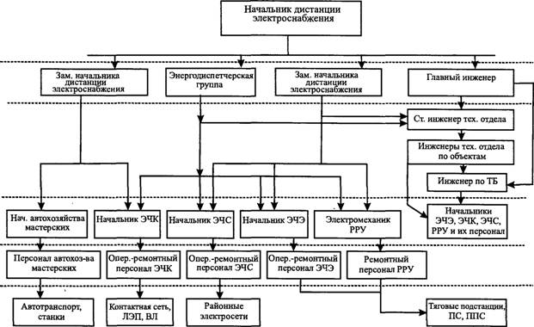
Рис. 2. Структура дистанции электроснабжения
Начальник ЭЧ несет ответственность за выполнение установленных финансовых и производственных заданий, а также за соблюдение действующего законодательства и указаний Департамента электрификации и электроснабжения ОАО «РЖД», управления железной дороги.
Непосредственно начальнику дистанции электроснабжения подчиняются два заместителя, главный инженер и энергодиспетчерская группа, а также старший экономист, исполняющий одновременно функции бухгалтера, и инспектор по кадрам. Каждый заместитель управляет, как правило, группой однородных подразделений и обеспечивает организацию эксплуатации устройств электроснабжения. Им непосредственно подчиняются начальники соответствующих подразделений: районов контактной сети, тяговых подстанций, районов электроснабжения, ремонтно-ревизионного участка, автохозяйства и мастерских, а также инженеры технического отдела, обеспечивающие техническое управление ЭЧ.
Главный инженер непосредственно занимается организацией капитального ремонта и строительства, а также обеспечивает выполнение требований техники безопасности при производстве работ всеми подразделениями ЭЧ. Главному инженеру подчиняются инженер по охране труда и старший инженер технического отдела.
Энергодиспетчерская группа, возглавляемая старшим энергодиспетчером (ЭЧЦС), осуществляет оперативное управление технологическими процессами электроснабжения и производством планово-предупредительных ремонтов. Ей оперативно подчинены начальники всех подразделений ЭЧК, ЭЧЭ, ЭЧС, РРУ (рис. 3). Энергодиспетчерская группа размещается на энергодиспетчерском пункте, который согласно существующей структурной схеме управления хозяйством электроснабжения находится территориально в пределах ЭЧ, отделения дороги, а также в составе единых диспетчерских центров (ЕДЦУ) при управлении дороги.
Энерго диспетчерская система руководства необходима для организации обеспечения надежного электроснабжения электрической энергией электроподвижного состава, устройств сигнализации, централизации и блокировки (СЦБ), связи и вычислительной техники, остальных потребителей железнодорожного транспорта; организации управления восстановлением при нарушении нормальной работы устройств электроснабжения, организации безопасных условий производства работ в устройствах электроснабжения. Отдельный диспетчерский круг обслуживает электрифицированный участок протяженностью 120—200 км.
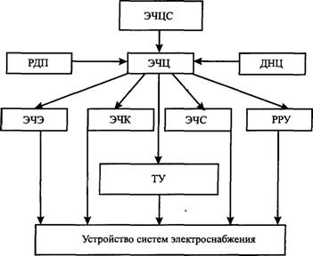
Рис. 3. Структура оперативного управления эксплуатацией устройств электроснабжения в ЭЧ
Энергодиспетчер в период дежурства является единоличным оперативным руководителем и несет полную ответственность за осуществляемое им управление дистанцией электроснабжения. В его ведении находятся все устройства электроснабжения, обслуживаемые ЭЧ; в оперативном подчинении энергодиспетчера (ЭЧЦ) находится весь оперативный и оперативно-ремонтный персонал, обслуживающий устройства электрификации и энергетики, а также персонал, выполняющий строительные, монтажные, ремонтные и наладочные работы в этих устройствах, и моторно-рельсовый транспорт. Энергодиспетчер имеет селекторную связь с линейным оперативным и оперативно-ремонтным персоналом, а также прямую телефонную связь с поездным диспетчером и диспетчерским персоналом энергосистемы (РДП). Приказы энергодиспетчера или его распоряжения может отменить только старший энергодиспетчер дистанции электроснабжения железной дороги или начальник дистанции электроснабжения с записью в оперативном журнале энергодиспетчера (форма ЭУ-82).
На должность энергодиспетчера могут назначаться лица, имеющие высшее или среднее профессиональное образование. Практический опыт работы по обслуживанию устройств электроснабжения должен быть не менее одного года для ЭЧЦ, имеющего высшее образование, и 3 года— для имеющего среднее профессиональное образование. Энергодиспетчер должен иметь V квалификационную группу по электробезопасности. Его допускают к самостоятельным дежурствам только после ознакомления с персоналом линейных подразделений дистанции электроснабжения, устройствами электроснабжения, аварийно-восстановительными средствами, нормативными актами, оперативно-технической документацией, схемами питания и секционирования контактной сети, электроснабжения устройств СЦБ, схемами тяговых подстанций, энергетики, а также после прохождения производственного обучения (стажировки) на рабочем месте (энергодиспетчерском пункте). К стажировке энергодиспетчер допускается по распоряжению руководителя дистанции электроснабжения. В распоряжении указываются срок стажировки и фамилия работника, за которым закрепляется обучаемый. Обучение в период стажировки производится по утвержденной руководителем дистанции электроснабжения программе. По окончании стажировки ЭЧЦ проходит проверку знаний в соответствующей комиссии и допускается распоряжением ЭЧ к дублированию (от 2 до 12 смен) под руководством опытного энергодиспетчера. По окончании дублирования распоряжением по ЭЧ энергодиспетчер допускается к самостоятельной работе. При перерыве в работе более трех месяцев энергодиспетчер должен пройти внеочередную проверку знаний, а более одного года—дополнительно производственное обучение на рабочем месте.
В связи с тем, что энергодиспетчер является допускающим при выполнении работ на контактной сети, воздушных линиях продольной автоблокировки и на оборудовании тяговых и трансформаторных подстанций, находящихся в его оперативном управлении, он обязан не реже одного раза в два года бывать во всех линейных подразделениях дистанции электроснабжения в пределах диспетчерского круга и не реже одного раза в три года—в линейных подразделениях остальных кругов энергодиспетчерского пункта.
Основные обязанности энергодиспетчера и старшего энергодиспетчера изложены в Инструкции энергодиспетчера. Энергодиспетчер обязан обеспечивать нормальную работу и организацию технического обслуживания и ремонта устройств электроснабжения, организовывать устранение нарушений нормальной работы устройств электроснабжения, принимать заявки на производство работ от руководителя работ или дежурных линейных подразделений дистанции электроснабжения и обеспечивать выполнение по ним работ, кроме того, обеспечивать выполнение плановых работ. Одним из главных критериев работы энергодиспетчера является обеспечение выполнения работ по заявкам линейных подразделений дистанции электроснабжения и предоставлении технологических «окон» для проведения ремонтных работ. При невозможности выполнения заявок энергодиспетчер сообщает об этом руководителю линейного подразделения и согласовывает новую дату.
Особое место в работе энергодиспетчера занимают его действия при нарушении нормальной работы устройств электроснабжения. При получении сообщения о нарушении энергодиспетчер выясняет место, характер, объем и особенности повреждения, принимает меры к отключению поврежденного участка, выдаче необходимых запрещений или предупреждений для движения поездов, организует сбор, выезд работников и аварийно-восстановительных средств дистанции электроснабжения, определяет очередность восстановления нормальной работы устройств электроснабжения.
При повреждениях, нарушающих движение поездов, энергодиспетчер совместно с поездным диспетчером устанавливает наиболее рациональный порядок пропуска поездов, а при необходимости закрывает для движения поездов отдельные перегоны, станции или пути станции.
В зависимости от объема повреждения устройств энергоснабжения энергодиспетчер направляет восстановительные автомотрисы, дрезины и автолетучки с бригадами или организует проезд персонала с попутными поездами, дает поездному диспетчеру заявку и следит за своевременным отправлением восстановительных средств дистанции электроснабжения, а в случае необходимости—восстановительного поезда. При необходимости совместно с дежурным по отделению железной дороги сообщает диспетчеру дистанции сигнализации и связи об организации телефонной связи на месте повреждения для связи руководителя восстановительных работ с поездным диспетчером и энергодиспетчером.
Энергодиспетчер постоянно поддерживает связь с руководителем работ восстановительной бригады и принимает меры к ускорению восстановительных работ, открытию движения поездов. По требованию руководителя работ энергодиспетчер направляет дополнительные восстановительные средства и бригады с других подразделений дистанции электроснабжения, а при значительных объемах повреждений дает заявку энергодиспетчеру службы электроснабжения железной дороги на привлечение к восстановительным работам персонала и техники других дистанций электроснабжения железной дороги и при необходимости дает заявку дежурному по отделению железной дороги на привлечение к восстановительным работам восстановительных поездов, а также на установку телефонной связи с местом работ.
В случае повреждения питающих линий электропередачи (падение воздушного перехода на контактную сеть или провода автоблокировки, продольного электроснабжения) и нарушения нормального электроснабжения со стороны энергосистемы, влияющих на движение поездов, энергодиспетчер должен:
установить связь с диспетчером энергосистемы;
принять меры по обнаружению места и характера повреждений;
согласовать с диспетчером энергосистемы совместный план действий по проведению восстановительных работ и подаче напряжения;
привлечь для оказания необходимой помощи и выполнения восстановительных работ персонал и аварийно-восстановительные средства дистанции электроснабжения;
дать заявку поездному диспетчеру (при необходимости выезда восстановительной бригады энергосистемы железнодорожным транспортом) о выдаче приказа дежурным по станциям на посадку бригады в проходящий поезд и остановку этого поезда для ее высадки;
регистрировать случаи снятия напряжения на стороне внешнего электроснабжения и сообщать о понижении или повышении уровня напряжения в устройствах электроснабжения.
Не менее важны действия ЭЧЦ как допускающего: связь с прибывшим на место работником, имеющим право быть производителем работ, получение от него аварийной заявки на работу, выполнение необходимых переключений и выдача ему приказа на работу. Если повреждение не приводит к остановке поездов и угрозе жизни людей, то ликвидацию повреждения следует выполнять по наряду.
При аварийных отключениях электроснабжения контактной сети, СЦБ и невозможности подачи напряжения энергодиспетчер должен немедленно уведомить об этом поездного диспетчера, а при отключении электроснабжения автоблокировки—диспетчера дистанции сигнализации и связи.
Общее руководство работой смены дежурных энергодиспетчеров, составление графиков дежурств и выездов энергодиспетчеров на линейные объекты энергодиспетчерского пункта осуществляет старший энергодиспетчер. Кроме того, он согласовывает графики производства работ на всех линейных подразделениях дистанции электроснабжения; графики выделения «окон», обеспечивает энергодиспетчерский пункт необходимой оперативно-технической документацией, проводит инструктажи всех энергодиспетчеров об изменении схем питания и секционирования контактной сети, линий электроснабжения СЦБ и продольного электроснабжения. Обо всех изменениях в схемах питания и секционирования он сообщает причастным работникам линейных подразделений и руководству дистанции электроснабжения. Достоверность схем он заверяет своей подписью ежегодно (по состоянию на 1 января). Как правило, на каждом диспетчерском круге посменно работают по 12 часов четыре энергодиспетчера.
Оперативные переключения, связанные с изменением схем внешнего электроснабжения, схем питания и секционирования контактной сети и электроснабжения устройств СЦБ, должны оформляться приказами и уведомлениями с записью в оперативном журнале формы ЭУ-82. Предварительно приказом начальника дистанции электроснабжения должен быть установлен перечень оборудования, находящегося в оперативном управлении и ведении энергодиспетчера, переключение которого оформляется записью в оперативном журнале. Оперативные переключения оборудования тяговых подстанций, находящихся в оперативном управлении диспетчера энергосистемы, производятся по приказу энергодиспетчера, согласованному с диспетчером энергосистемы, или по его указанию.
В аварийних случаях (угроза безопасности людей, безопасности движения поездов) или при отсутствии всех видов связи разрешается отключение оперативным персоналом разъединителей, переключателей и выключателей без приказа энергодиспетчера, но с последующим его уведомлением. Включение во всех случаях должно осуществляться по приказу энергодиспетчера.
При переключениях по телеуправлению энергодиспетчер обязан: записать в оперативном журнале задание на переключение, проверить по показаниям контрольных приборов на щите управления исходное положение выключателя или разъединителя, произвести переключение и убедиться в этом по показаниям контрольных приборов, сделать запись в оперативном журнале о времени переключения.
Работа в устройствах электроснабжения производится: по приказу энергодиспетчера с оформлением в оперативном журнале и указанием номера приказа, фамилии руководителя работ, номера наряда, места работы —когда энергодиспетчер выполняет или контролирует переключения, необходимые для обеспечения безопасности производства работ; с уведомлением (разрешением) энергодиспетчера о месте и характере работ с записью в суточной ведомости работы по энергодиспетчерскому пункту (форма ЭУ-89) — в остальных случаях.
Переданный энергодиспетчером приказ на переключение разъединителей, выключателей или производство работ должен быть дословно повторен принявшим его лицом. Энергодиспетчер, убедившись в правильности восприятия приказа, утверждает его словом «Утверждаю», называет присвоенный им номер приказа, указывает время утверждения и свою фамилию, после чего приказ вступает в силу. При получении уведомления о производстве переключений или об окончании работы энергодиспетчер обязан убедиться, соответствует ли оно приказу, и только после этого он присваивает номер уведомлению, называет этот номер и время получения уведомления. Давший уведомление повторяет номер и время, названные энергодиспетчером.
При выполнении работ, связанных с отключением контактной сети или устройств СЦБ на станциях или на станциях и прилегающих перегонах, снятие напряжения и оформление работ производятся:
на участках, где имеются дежурные по станциям, энергодиспетчер выдает приказы на снятие напряжения и на работу только после получения уведомления от руководителя работ о разрешении дежурного по станции с указанием времени и росписи в «Журнале осмотра путей, стрелочных переводов, устройств СЦБ, связи и контактной сети»;
Ремонтно-ревизионный участок (РРУ) предназначен для выполнения капитального и текущего ремонтов, профилактических испытаний оборудования тяговых подстанций, постов секционирования, пунктов параллельного соединения (ППС), пунктов группировки, автотрансформаторных пунктов питания (АПП), трансформаторных подстанций (ТП), энергодиспетчерской связи, кабельного хозяйства дистанции электроснабжения, проверки коррозионного состояния опор контактной сети и питающих линий автоблокировки, обслуживания устройств телеуправления и дистанционного управления разъединителями контактной сети и питающих линий автоблокировки, а также испытаний защитных средств и монтажных приспособлений.
Районы электроснабжения предназначены для эксплуатации и ремонта устройств электроснабжения нетяговых потребителей и ВЛ автоблокировки, продольного электроснабжения.
Участковые мастерские предназначены для обеспечения линейных подразделений дистанции электроснабжения различным нестандартным оборудованием (конструкциями и деталями). Количество изготавливаемых деталей и конструкций невелико и выполняется по индивидуальным эскизам. Как и другие подразделения, ЭЧ мастерские работают по годовому плану в зависимости от потребностей ЭЧЭ, ЭЧК, ЭЧС или РРУ. В соответствии с типовым Положением о дорожных электромеханических мастерских они содержатся за счет средств дороги по плану подсобно-вспомогательной деятельности. Для повышения производительности труда и снижения себестоимости ремонтных работ и выпускаемой продукции создаются крупные электромеханические мастерские с хорошо развитой индустриальной базой.
Начальники подразделений осуществляют административно-техническое руководство персоналом своих подразделений, планируют их работу и несут ответственность за исправное содержание устройств электроснабжения, закрепленных за ними, и обеспечение безопасных условий производства работ. Оперативный и ремонтный персонал, входящий в состав соответствующих тодразделений, принимает непосредственное участие в производстве рабе гг, как правило, только на обслуживаемых ими устройствах.
В целом структура управления дистанцией электроснабжения относится к линейной, для которой характерен принцип единоначалия, когда руководитель несет полную ответственность за результаты работы подчиненных ему подразделений. Такая структура исключает выдачу противоречивых или нескоординированных заданий и упрощает взаимодействие различных подсистем управления. Однако эффективность управления при этом снижается по мере возрастания системы и сложности решаемых задач, начальники подразделений одновременно подчиняются соответствующим заместителям по эксплуатации и в некоторой степени —инженерам технического отдела, а в период выполнения крупных капитальных ремонтов и строительств и главному инженеру. Кроме того, начальники подразделений находятся в оперативном подчинении у энергодиспетчерской группы. Такая сложная подчиненность создает предпосылки для получения нескоординированных, а порой и противоречивых заданий.
По объемам работ дистанции электроснабжения дифференцируют на группы, зависящие от количества электроэнергии, перерабатываемой за год на тяговых подстанциях, и объема их энергетического хозяйства (в условных единицах).
Работы по обслуживанию и ремонту устройств электроснабжения тяги поездов ЭЧ финансируются из доходов, полученных от перевозок. Каждая дистанция электроснабжения наделена основными фондами—средствами труда, участвующими во многих процессах производства без изменения своей натуральной формы. Вследствие износа основные фонды требуют капитального ремонта и восстановления, осуществляемых за счет амортизационных отчислений, размер которых зависит от стоимости основных фондов, срока их службы, стоимости одного капитального ремонта и числа ремонтов в течение срока службы. Часть амортизационных отчислений идет на восстановление основных фондов, а другая часть—на финансирование капитального ремонта и модернизацию, так как основные фонды имеют не только физический, но и моральный износ. Физический износ—это утрата основными фондами технико-эксплуатационных свойств, а моральный наступает при появлении более экономичных и производительных машин или устройств того же назначения.
Капитальные вложения для замены или усиления основных средств выделяются из централизованных источников или из фонда развития производства, создаваемого на дороге.

Заключение
В ряде случаев на малоответственных присоединениях собственных нужд (мастерские, маслоочистительные установки) вместо автоматических выключателей устанавливаются предохранители и рубильники.
Для повышения надежности и равномерной загрузки трансформаторов собственных нужд электроприемники, обеспечивающие нормальную работу основного электрооборудования подстанции (охлаждение трансформаторов и СК, подогрев баков выключателей, компрессора и др.), питаются от двух секций шин.

Список литературы.
Правила устройств электроустановок/ Минэнерго СССР - 6-е издание, перераб. и доп. - М.:Энергоатомиздат, 1985 . Лисовская И.Т., Мубаракшин Ф.Х., Хахина Л.В. Выбор электрической аппаратуры, токоведущих частей и изоляторов: Учебное пособие к курсовому и дипломному проектированию. - Челябинск: ЧПИ, 1990 . Электрическая часть электростанций и подстанций (справочные материалы) / Под ред. Б.Н. Неклепаева - М.: Энергоатомиздат, 1989 . Рожкова Л.Д., Козулин В.С. Электрооборудование станций и подстанций.-3-е изд. М.: Энергоатомиздат, 1987

